Додаток 2

до рішення виконкому

від 18 жовтня 2023 року №207

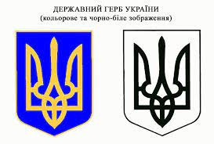

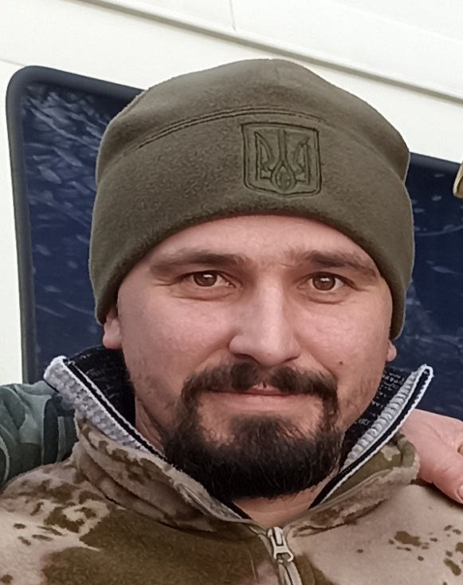

**У нашій школі навчався**

**Добрянський**

**Ігор Олександрович**

**Сержант, бойовий медик тактичного підрозділу роти військової розвідки 59-ої ОМПБр імені Якова Гандзюка**

**Героїчно загинув за незалежність України, за мирне небо, за щасливе майбутнє.**

**Нагороджений орденом «За мужність» ІІІ**

**ступеня (посмертно).**

**03.07.1988 – 15.03.2023.**

**Вічна шана і пам'ять Герою!**

**Секретар виконавчого комітету А.П.Філімонов**